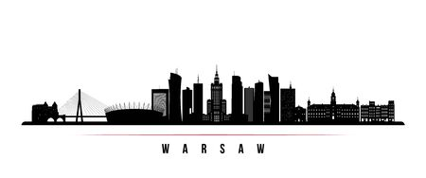
VIII Warszawskie Spotkanie Endokrynologiczne
„Nowe możliwości terapii zaburzeń endokrynnych;
nowe leki, programy lekowe, RDTL i badania kliniczne”

Termin: sobota 15.03.2025; godz. 9:00 -14:20
Miejsce: Uniwersyteckie Centrum Stomatologii WUM
(ul. Stanisława Binieckiego 6, 02-097 Warszawa, Aula, 4 piętro)

pod patronatem: | we współpracy:
JM prof. Rafał Krenke, rektor WUM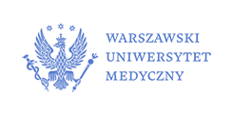 | Oddział Warszawski PTE  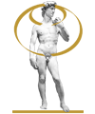

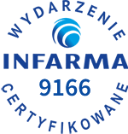

Program Konferencji Szkoleniowo-Naukowej

9:00 – 9:15 Otwarcie - Prof. Tomasz Bednarczuk, Prof. Urszula Ambroziak i Prof. Wojciech Zgliczyński
Sesja 1
9:15-9:40 Czy akromegalia jest obecnie dobrze kontrolowana?
prof. dr hab. Wojciech Zgliczyński (Klinika Endokrynologii CMKP) [5 min przypadek, 10 min omówienie problemu + 10 min dyskusja]

9:40-10:20 Czy stwierdzenie „Cushing Syndrome – the killing disease” – jest nadal aktualne?
prof. dr hab. Urszula Ambroziak (Katedra i Klinika Chorób Wewnętrznych i Endokrynologii WUM)
[5 min przypadek, 10 min omówienie problemu]
prof. dr hab. Przemysław Witek (Katedra i Klinika Chorób Wewnętrznych, Endokrynologii i Diabetologii WUM) [5 min przypadek, 10 min omówienie problemu] + 10 min wspólna dyskusja

10:20-10:45 Czego nauczyliśmy się w trakcie leczenia ciężkiego niedoboru hormonu wzrostu u pacjentów dorosłych?
dr Izabella Czajka-Oraniec (Klinika Endokrynologii CMKP) [5 min przypadek, 10 min omówienie problemu + 10 min dyskusja]

10:45-11:00 Jaka jest obecnie przydatność kliniczna obustronnego cewnikowania zatok skalistych?
prof. dr hab. Grzegorz Zieliński (Klinika Neurochirurgii WIM)
[10 min przypadek + omówienie problemu + 5 min dyskusja]

11:10 – 11:30 Przerwa kawowa
Sesja 2
11:30-11:55 Kiedy leczenie farmakologiczne w chorobie otyłościowej może być niewystarczające?
dr hab. Mariusz Wyleżoł (II Katedra i Klinika Chirurgii Ogólnej, Naczyniowej i Onkologicznej WUM)
[5 min przypadek, 10 min omówienie problemu + 10 min dyskusja]

11:55-12:20 Czy ciężka osteoporoza jest uleczalna?
dr hab. n. med. Waldemar Misiorowski, prof. CMKP (Klinika Endokrynologii CMKP)
[5 min przypadek, 10 min omówienie problemu + 10 min dyskusja]

12:20-13:00 Jak możemy teraz leczyć hipokalcemię i hipofosfatemię?
dr Michał Popow (Katedra i Klinika Chorób Wewnętrznych i Endokrynologii WUM)
[5 min przypadek, 10 min omówienie problemu]
dr Anna Skowrońska Szcześniak (Katedra i Klinika Chorób Wewnętrznych i Endokrynologii WUM)
[5 min przypadek, 10 min omówienie problemu] + 10 min wspólna dyskusja

13:00 -13:25 Czy warto kierować chorych z ChGB z/lub bez orbitopatii do badań klinicznych?
prof. dr hab. Tomasz Bednarczuk (Katedra i Klinika Chorób Wewnętrznych i Endokrynologii WUM)
[5 min przypadek, 10 min omówienie problemu + 10 min dyskusja]

13:25-13:50 Kiedy w leczeniu raka tarczycy nie wystarcza chirurgia i terapia ¹³¹I?
prof. dr hab. Marek Dedecjus (Klinika Endokrynologii Onkologicznej i Medycyny Nuklearnej NIO)
[5 min przypadek, 10 min omówienie problemu + 10 min dyskusja]

13:50-14:15 Zespół rakowiaka – czy jest potrzebne kompleksowe leczenie?
dr Dorota Kaczmarska-Turek (Katedra i Klinika Chorób Wewnętrznych i Endokrynologii WUM)
[5 min przypadek]
prof. dr hab. Grzegorz Kamiński (Klinika Endokrynologii i Terapii Izotopowej WIM)
[10 min omówienie problemu + 10 min dyskusja]

14:15 – Zakończenie Konferencji

